WEB前端页面性能评测和综合意见

1. 项目可优化性能评测
2. 检测工具网址: <https://developers.google.com/speed/pagespeed/insights/>
3. 前端项目评测优化的方法及依据：
   1. 图片优化

适当地设置图片的格式并进行压缩可以节省大量的数据字节空间

* 1. 使用浏览器缓存

在 HTTP 标头中为静态资源设置过期日期或最长存在时间，可指示浏览器从本地磁盘中加

载以前下载的资源，而不是通过网络加载

* 1. 清除首屏内容中阻止呈现的 JavaScript 和 CSS

尝试暂缓或异步加载阻止资源，或者将这些资源的关键部分直接内嵌到 HTML 中

* 1. 启用压缩（运维布署）

服务器使用 gzip 或 deflate 压缩资源可以减少通过网络发送的字节数

* 1. 缩减 JavaScript

压缩 JavaScript 代码可以节省大量数据字节空间，并提高下载、解析和执行的速度

* 1. 缩减 HTML、CSS

压缩 HTML 代码（包括其中所含的任何内嵌 JavaScript 和 CSS）可以节省大量数据字节

空间，并提高下载和解析的速度

* 1. 缩减首屏内容的大小

限制呈现网页首屏内容所需的数据（HTML标记、图片、CSS和JavaScript）大小，结构化

HTML，以便首先加载关键的首屏内容，减少资源所用的数据量、尽可能考虑使用CSS，

而非图片

* 1. 改善服务器响应时间（运维布署）

服务器响应时间表示加载必要HTML以开始呈现服务器所托管网页的时间，应将服务器响

应时间控制在200毫秒以内

* 1. 避免目标网页重定向

重定向会触发额外的HTTP请求响应周期，并会额外延长往返时间延迟，因此，将应用发

出的重定向数量降至最低至关重要，在明确需使用重定向时，可使用HTTP重定向将采用

移动用户代理的用户直接发送到对等的移动版网址，而不执行任何中间的重定向；并且在

网页中加入<link rel="alternate">标记来识别对等的移动版网址

1. 评测说明：PageSpeed可根据移动设备和桌面设备得出不同的Poor值，评测值

范围 ?/100，值越高页面优化约好。

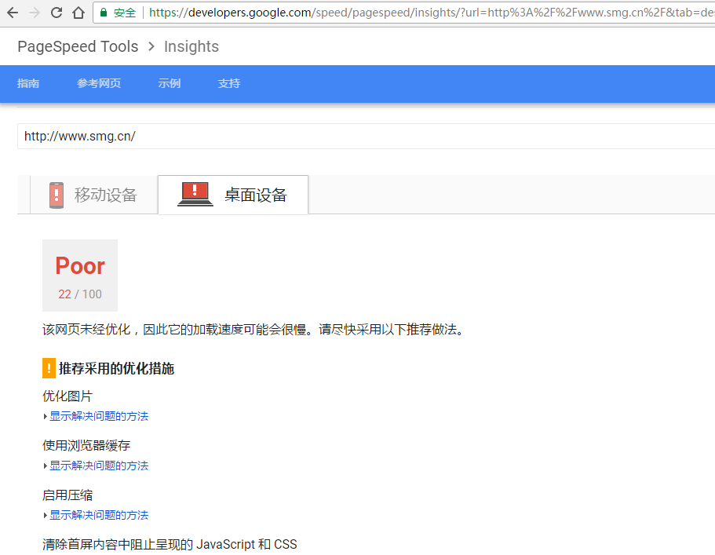

1. PageSpeed分析结束后，除了会给出评测Poor值外，还会给出优化措施，可以直

接进行下载来替换项目文件完成优化。

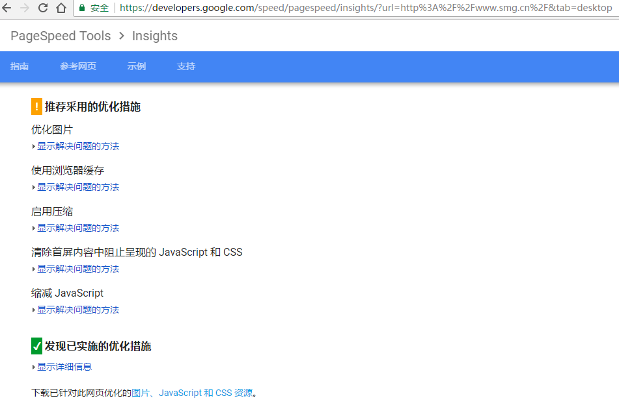

1. 网页元素大小和加载时间检测评估
2. 检测工具地址：[https://tools.pingdom.com](https://tools.pingdom.com/)
3. 工具说明：pingdom是一款根据web页面从服务器到客户端的所有元素大小以

及传输速率的检测工具。

1. 检测说明：数据网址测试后可生成检测结果，可根据网页img/css/js文件大小和

加载时间来筛选查看。

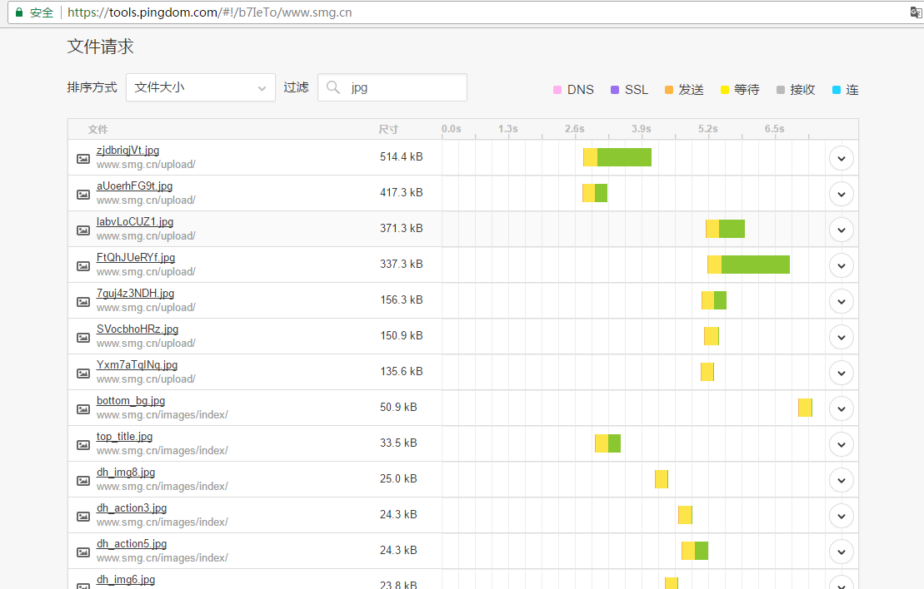

1. **前端综合评估标准**
2. PageSpeed工具的检测Poor值不低于70%。
3. Pingdom检测
   1. Img单个文件（三方库/插件除外）

* 移动端尺寸建议100k最大不得大于150k
* PC端不得大于300k，特殊情况以项目而定
* 单一环境下读取参考时间：1.6s
  1. Css单个文件（三方库/插件除外）
* 移动端尺寸不得大于50k
* PC端不得大于100k
* 单一环境下读取参考时间：0.68 s
  1. Js单个文件（三方库/插件除外）
* 移动端尺寸不得大于50k
* PC端不得大于100k
* 单一环境下读取参考时间：2s

**小结：**

WEB页面加载时间和网页元素大小有直接关系，只要控制img/css/js限定大小范围就可很大程度上得到理想的加载时间，(在网页优化OK的情况下，网络环境也是页面加载时间的主要因素，以上参考时间以相对固定的网络环境为参考，具体项目在生产环境中，数值会有一定变化)。